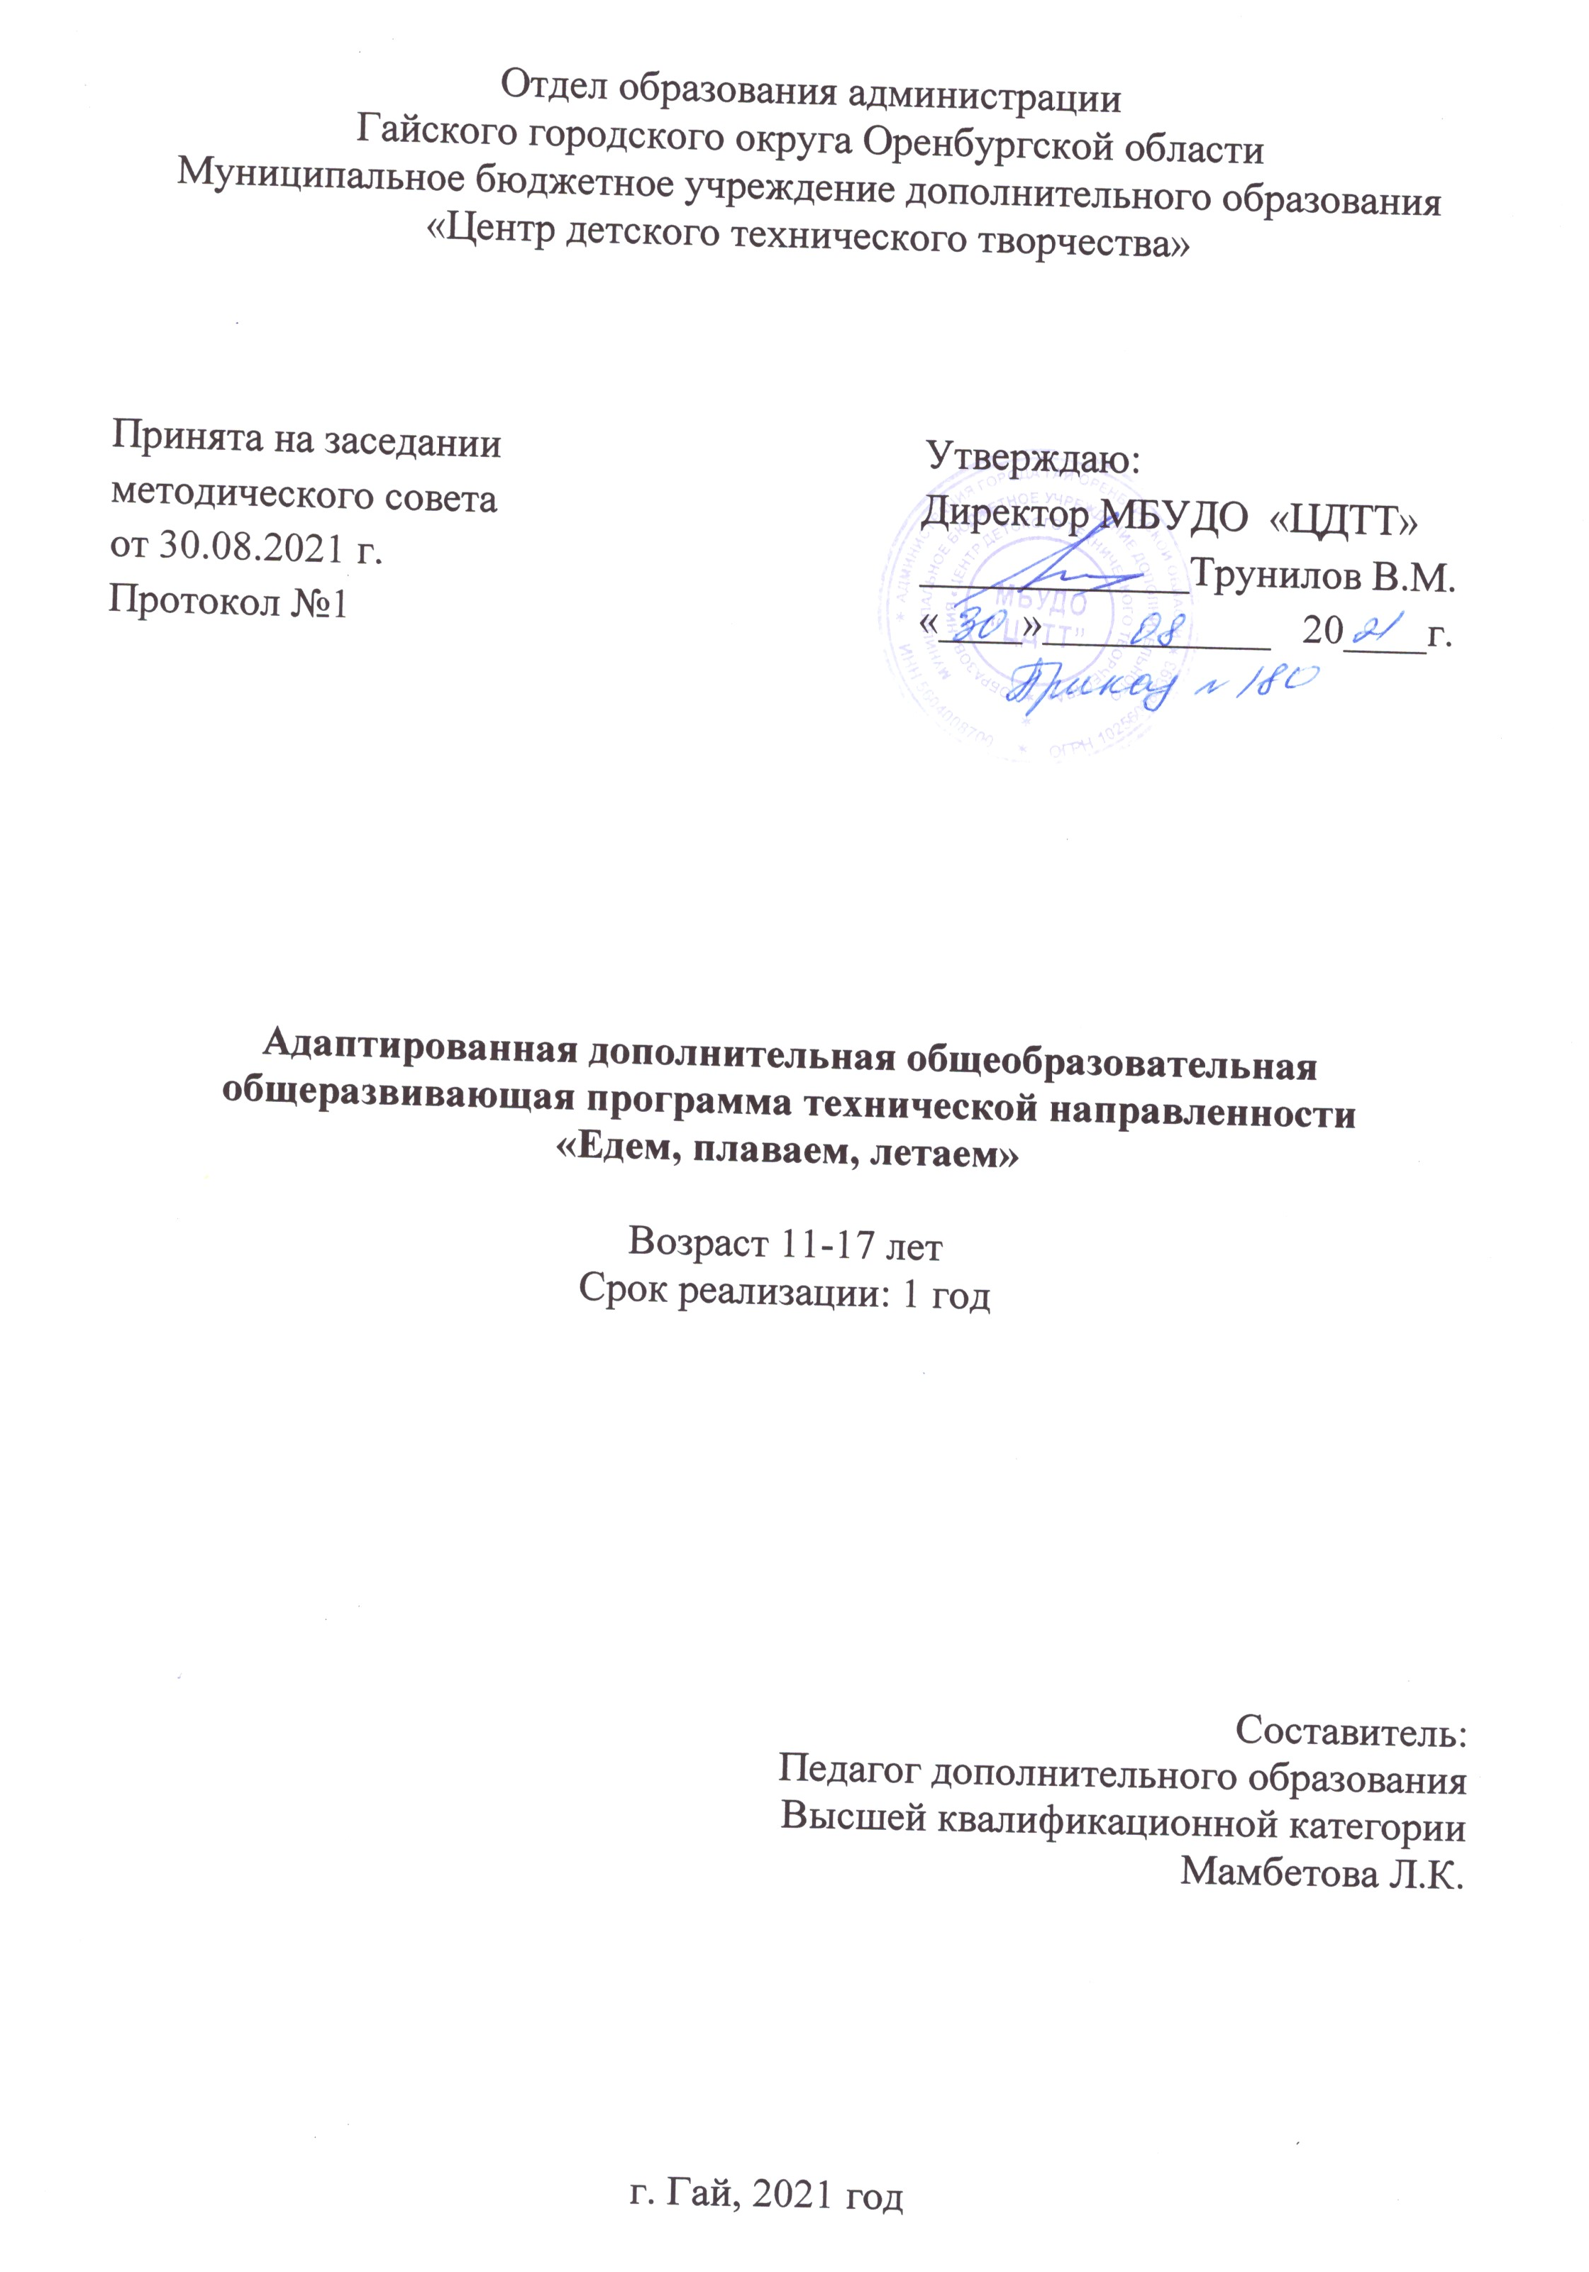

Содержание

№ | Раздел | Стр.
I. | Комплекс основных характеристик программы | 2
1.1 | Пояснительная записка | 2
1.1.1 | Направленность (профиль) программы | 5
1.1.2 | Актуальность программы | 5
1.1.3 | Отличительные особенности программы | 5
1.1.4 | Адресат программы | 5
1.1.5 | Объем и срок освоения программы | 5
1.1.6 | Формы обучения | 5
1.1.7 | Особенности организации образовательного процесса | 6
1.1.8 | Режим занятий, периодичность и продолжительность занятий | 6
1.2 | Цель и задачи программы | 6
1.3 | Содержание программы | 7
1.3.1 | Учебный план | 7
1.3.2 | Содержание учебного плана | 9
1.4 | Планируемые результаты | 13
1.4.1 | Личностные результаты | 13
1.4.2 | Метапредметные результаты | 13
1.4.3 | Предметные результаты | 13
II. | Комплекс организационно-педагогических условий | 13
2.1 | Календарный учебный график | 13
2.2 | Условия реализации программы | 13
2.2.1 | Материально-техническое обеспечение | 13
2.2.2 | Информационное обеспечение | 14
2.2.3 | Кадровое обеспечение | 15
2.3 | Формы аттестации | 15
2.3.1 | Формы отслеживания и фиксации образовательных результатов | 15
2.3.2 | Формы предъявления и демонстрации образовательных результатов | 15
2.4 | Оценочные материалы | 15
2.5 | Методические материалы | 16
2.6 | Список литературы | 17
 | Приложение  Приложение 1 | 18
 | Приложение 2
 | Приложение 3

I. Комплекс основных характеристик программы
1.1 Пояснительная записка
Дополнительная общеобразовательная общеразвивающая программа разработана в соответствии со следующими нормативными документами:
Международные акты и документы
- Конвенция о правах ребенка (одобрена Генеральной Ассамблеей ООН 20.11.1989) (вступила в силу для СССР 15.09.1990).
Федеральные акты и документы
- Федеральный закон от 29 декабря 2012 г. № 273- ФЗ «Об образовании в Российской Федерации»;
- Постановление Главного государственного санитарного врача Российской Федерации от 28.09.2020 г. № 28 "Об утверждении санитарных правил СП 2.4. 3648-20 "Санитарно-эпидемиологические требования к организациям воспитания и обучения, отдыха и оздоровления детей и молодежи"
- Приказ Минобрнауки России от 19.12.2014 г. № 1599 «Об утверждении федерального государственного образовательного стандарта образования обучающихся с умственной отсталостью (интеллектуальными нарушениями)»;
- Приказ Минобрнауки России от 19.12.2014 г. № 1598 «Стандарт начального общего образования обучающихся с ограниченными возможностями здоровья»;
- Распоряжение Правительства РФ от 04.09.2014 г. № 1726-р
«Об утверждении Концепции развития дополнительного образования детей»;
- Приказ Министерства образования и науки РФ от 23 августа 2017 г. № 816 «Об утверждении Порядка применения организациями, осуществляющими образовательную деятельность, электронного обучения, дистанционных образовательных технологий при реализации образовательных программ» ;
- Приказ Минпросвещения России «Об утверждении Порядка организации и осуществления образовательной деятельности по дополнительным общеобразовательным программам» (от 09.11.2018 г. № 196) ;
- Приказ Министерства просвещения РФ от 17 марта 2020 г. № 103 «Об утверждении временного порядка сопровождения реализации образовательных программ начального общего, основного общего, среднего общего образования, образовательных программ среднего профессионального образования и дополнительных общеобразовательных программ с применением электронного обучения и дистанционных образовательных технологий»;
- Приказ Министерства просвещения РФ от 17 марта 2020 г. № 104 «Об организации образовательной деятельности в организациях, реализующих образовательные программы начального общего, основного общего и среднего общего образования, образовательные программы среднего профессионального образования, соответствующего дополнительного профессионального образования и дополнительные общеобразовательные программы, в условиях распространения новой коронавирусной инфекции на территории Российской Федерации» ;
- Письмо Минобразования РФ от 20.05.2003 № 28-51-391/16 «О реализации дополнительных образовательных программ в учреждениях дополнительного образования детей»;
- Письмо Минобрнауки РФ от 17.12.2010 г. № 06-1260 «О Методических рекомендациях» (вместе с «Методическими рекомендациями по вопросам взаимодействия учреждений общего, дополнительного и профессионального образования по формированию индивидуальной образовательной траектории одаренных детей»);
- Письмо Минобрнауки РФ № 3242 от 18.11.2015 г. «Методические рекомендации по проектированию дополнительных общеобразовательных общеразвивающих программ»;
- Письмо Минобрнауки РФ от 11.12.2015 г. «Методические рекомендации по разработке и оформлению дополнительных общеобразовательных общеразвивающих программ»;
- Письмо Министерства просвещения РФ от 19 марта 2020 г. № ГД-39/04 «О направлении методических рекомендаций» Методические рекомендации по реализации образовательных программ начального общего, основного общего, среднего общего образования, образовательных программ среднего профессионального образования и дополнительных общеобразовательных программ с применением электронного обучения и дистанционных образовательных технологий;
- Письмо Министерства просвещения РФ от 7 мая 2020 г. № ВБ-976/04 «О реализации курсов внеурочной деятельности, программ воспитания и социализации, дополнительных общеразвивающих программ с использованием дистанционных образовательных технологий»;
- Министерство просвещения РФ, Федеральное государственное бюджетное научное учреждение «Институт возрастной физиологии Российской академии образования» (ФГБНУ «ИВФ РАО»). Методические рекомендации по рациональной организации занятий с применением электронного обучения и дистанционных образовательных технологий.
Региональные акты и документы
- Закон Оренбургской области от 06.09.2013 № 1698/506-V-ОЗ «Об образовании в Оренбургской области»;
- Постановление Правительства Оренбургской области от 28 июня 2013 г. № 553-пп «Об утверждении государственной программы «Развитие системы образования Оренбургской области» на 2014-2020 годы»;
Локально-нормативные акты организации
- Устав МБУДО «Центр детского технического творчества», утвержденный Приказом Отдела образования Гайского городского округа № 71 от 08.02.2019 г.

    - Направленность (профиль) программы
Дополнительная общеобразовательная общеразвивающая программа «Едем, плаваем, летаем» (адаптированная) реализуется в рамках технической направленности.
Творчество как вид деятельности в традиционном смысле требует таких качеств ума, как умение сопоставлять, комбинировать, анализировать, находить связи, зависимости, планировать и предугадывать результаты конкретной деятельности. У детей с ограниченными возможностями в большой мере это обусловлено социально-воспитательными причинами, успешно развивается исполнительская деятельность.
Здесь можно говорить о развитии внимания, памяти, умения копировать в широком смысле слова, совершенствовать какую- либо конкретную деятельность. Обучающиеся с ограниченными возможностями в умственном развитии более успешны в наглядно-образном мышлении (соответственно и в конкретной деятельности). Значит, техническое творчество является оптимально адекватной коррекционно-развивающей формой для определенной гармонизации личности таких детей.
На занятиях кружковцы моделируют транспортную технику, в том числе изготавливают простейшие, плавающие и летающие модели. Модели используются для проведения соревнований, игр, выставок. Интерес детей к технике поддерживается средствами массовой информации, они знакомят ребят с историей техники, ее настоящим и будущим.
1.1.2. Актуальность данной дополнительной образовательной программы в том, что техническое моделирование имеет значение для развития у обучающегося, имеющего отклонения в развитии, образного и элементов наглядно-схематического мышления, формируя у него представления о целостном образе предмета. Так как, создавая модель какого-либо реального объекта, учащийся начинает совершенно иначе воспринимать сам предмет, качество его восприятия неизмеримо возрастает. Влияние занятий техническим творчеством проявляется в стабилизации эмоционального состояния детей с ограниченными возможностями, в улучшении познавательных процессов, в развитии двигательных функций ребенка. Занятия техническим творчеством ведут к укреплению мышц кисти рук, развитию мелкой моторики пальцев рук.
1.1.3 Отличительная особенность данной программы в том, что обучающиеся с ограниченными возможностями здоровья получают определённые знания о техническом творчестве, практические навыки работы с бумагой и другими материалами.
1.1.4 Адресат программы
Данная рабочая программа разработана в соответствии с основным положением Федерального государственного образовательного стандарта дополнительного образования и ориентирована для групповой работы с детьми с ограниченными возможностями здоровья.
1.1.5 Объем и срок освоения программы
Программа рассчитана на 1 год и реализуется в объеме 108 ч.
1.1.6 Формы обучения
Обучение в объединение проводятся в смешанной форме на русском языке. При реализации программы (частично) применяется электронное обучение и дистанционные образовательные технологии.
Формы организации образовательного процесса
- групповая, индивидуальная, работа в микрогруппах;
- индивидуальные или групповые online-занятие;
- образовательные online – платформы; цифровые образовательные ресурсы; социальные сети; мессенджеры; электронная почта;
- оnline-консультация и др.
1.1.7 Особенности организации образовательного процесса
Занятия проводятся в разновозрастных группах постоянного состава.
1-й год обучения – 8 человек.

1.1.8 Режим занятий, периодичность и продолжительность занятий
Год обучения | Количество занятий в неделю | Продолжитель-ность одного занятия | Недельная нагрузка | Количество часов за год
1 год | 1 раз по 3 ч. | 30 мин | 3 ч. | 108 ч.

Во время онлайн-занятия проводится динамическая пауза, гимнастика для глаз.

1.2. Цель и задачи Программы
Целью дополнительной общеобразовательной общеразвивающей программы является формирование и развитие творческих и технических способностей обучающихся с ограниченными возможностями здоровья посредством изготовления макетов и моделей несложных объектов из бумаги и картона.
Задачи:
Воспитывающие:
- сформировать личностные качества: бережливость, вежливость, аккуратность, активность, трудолюбие, а также культура труда;
Развивающие:
- развивать навыки сотрудничества со взрослыми и сверстниками;
- развивать умение сравнивать и классифицировать технические объекты;
- развивать конструкторские способности, техническое мышление, творческий подход к работе;
Обучающие:
- сформировать знания и умения работы с лобзиком;
- сформировать умения составлять творческие сообщения и презентовать;
- сформировать умения устанавливать резиновый двигатель, микродвигатель на модели;
- сформировать умения изготавливать электрифицированные поделки;
- сформировать элементы IT-компетенций.
1.3. Содержание программы
1.3.1 Учебный план

1 год обучения
№ | Название раздела, темы | Количество часов |  |  | Форма занятий | Форма контроля / аттестации
№ | Название раздела, темы | Тео  рия | Практика | Всего | Форма занятий | Форма контроля / аттестации
I | Технология выпиливания лобзиком | 6,5 | 11,5 | 18
1.1 | Экскурс в мир техники. Цели и задачи кружка | 1,5 | 1,5 | 3 | занятие-презентация
1.2 | Инструменты и материалы | 1 | 2 | 3 | практическое занятие | Устный опрос
1.3 | Подготовка основы для выпиливания | 1 | 2 | 3 | практическое занятие | Устный опрос
1.4 | Устройство лобзика. Подготовка лобзика к работе | 1 | 2 | 3 | занятие-презентация | Устный опрос
1.5 | Приемы выпиливания | 2 | 4 | 6 | занятие-презентация | Устный опрос
I | Выпиливание по внешнему контуру прямых и волнистых линий. Выпиливание простейших игрушек «Смешарик» | 4 | 17 | 21
1.6 | Выбор рисунка. Перевод рисунка на заготовку. Выпиливание изделия | 1 | 2 | 3 | практическое занятие | наблюдение
1.7 | Обработка деталей и зачистка изделия | - | 3 | 3 | практическое занятие | наблюдение
1.8 | Выпиливание подставки для изделия | - | 3 | 3 | практическое занятие | наблюдение
1.9 | Приемы сверления отверстий. Инструменты для создания отверстий | 1 | 2 | 3 | практическое занятие | наблюдение
1.10 | Выпиливание по внутреннему контуру. Приемы выпиливания | 1 | 2 | 3 | практическое занятие | наблюдение
1.11 | Выпиливание по внутреннему контуру. Выпиливание пазов | 1 | 2 | 3 | практическое занятие | беседа наблюдение
1.12 | Подгонка и сборка изделия. Отделка изделия | - | 3 | 3 | практическое занятие | мини выставка
III | Выпиливание динамических игрушек | 3 | 27 | 30
2.1 | Игрушка- дровосек | 2 | 13 | 15
2.1.1 | Выбор рисунка. Перевод рисунка на заготовку. Выпиливание изделия -мужик | 1 | 2 | 3 | занятие-презентация | наблюдение
2.1.2 | Выпиливание изделия - медведь | - | 3 | 3 | практическое занятие | наблюдение
2.1.3 | Обработка деталей и зачистка изделия | - | 3 | 3 | практическое занятие | наблюдение
2.1.4 | Заготовка планки | 1 | 2 | 3 | практическое занятие | наблюдение
2.1.5 | Декоративно-художественная отделка поделки. Подгонка и сборка изделия. | - | 3 | 3 | практическое занятие | мини выставка
2.2 | Игрушка - кольцеброс | 1 | 14 | 15
2.2.1 | Перевод рисунка на заготовку. Выпиливание деталей - туловище | 1 | 2 | 3 | практическое занятие | наблюдение
2.2.2 | Выпиливание деталей - кольцо | - | 3 | 3 | практическое занятие | наблюдение
2.2.3 | Обработка деталей и зачистка изделия | - | 3 | 3 | практическое занятие | опрос
2.2.4 | Декоративно-художественная отделка | - | 3 | 3 | практическое занятие | наблюдение.
2.2.5 | Сборка поделки | - | 3 | 3 | практическое занятие | мини выставка
III | Наземный транспорт Силуэтная модель гоночной машины | 1 | 11 | 12
3.1 | Разметка и выпиливание кабины гоночной машины | 1 | 2 | 3 | комбинированное занятие | наблюдение
3.2 | Обработка деталей и зачистка изделия | - | 3 | 3 | практическое занятие | наблюдение
3.3 | Декоративно-художественная отделка | - | 3 | 3 | практическое занятие | наблюдение
3.4 | Сборка поделки | - | 3 | 3 | практическое занятие | мини выставка
IIV | Воздушный транспорт | 2 | 25 | 27
4.1. | Выпиливание самолета СУ-15 | 1 | 14 | 15
4.1.1 | Разметка и выпиливание фюзеляжа самолета | 1 | 2 | 3 | занятие-презентация | наблюдение
4.1.2. | Выпиливание крыла и стабилизатора для самолета | - | 3 | 3 | практическое занятие | опрос
4.1.3 | Обработка деталей модели «Самолета Су -15» | - | 3 | 3 | практическое занятие | наблюдение
4.1.4. | Декоративно-художественная отделка | - | 3 | 3 | практическое занятие | наблюдение
4.1.5. | Сборка модели «Самолета СУ-15» | - | 3 | 3 | практическое занятие | мини выставка
4.2. | Элементарное представление о космосе. Выпиливание одноступенчатой ракеты | 1 | 11 | 12
4.2.1. | Разметка и выпиливание корпуса ракеты | 1 | 2 | 3 | комбинированное занятие | наблюдение
4.2.2. | Выпиливание стабилизаторов ракеты | - | 3 | 3 | практическое занятие | наблюдение
4.2.3 | Обработка деталей ракеты | - | 3 | 3 | практическое занятие | наблюдение
4.2.4. | Декоративно-художественная отделка ракеты | - | 3 | 3 | практическое занятие | мини выставка
 | Итого | 14,5 | 93,5 | 108

1.3.2. Содержание изучаемого курса
1 год обучения
I модуль: « Технология выпиливания лобзиком»
Тема № 1.1: Экскурс в мир техники.
Теория: Цели и задачи. Порядок работы в объединении. Правила безопасного труда.
Практика: Изучение презентации на тему: «Зачем нужны автомобили?» Формулирование целей и задач своей деятельности на учебный год. Демонстрация моделей, изготовленных кружковцами в прошлые годы. Вводный инструктаж.
Форма аттестации: опрос учащихся по правилам безопасного труда.
Тема № 1.2: Материалы для выпиливания лобзиком.
Теория: Знакомство с производством фанеры. Виды фанеры.
Практика: Изучение презентации на тему: «Разновидности фанеры». Правила перевода рисунка, шаблона на фанеру, правила безопасной работы.
Форма аттестации: устный опрос по правилам безопасной работы, правилам перевода рисунка и шаблона.
Тема №.1.3: Подготовка основы для выпиливания.
Теория: Виды шкурок и их назначение. Приемы зачистки.
Практика: Зачистка основы в соответствии с направлением волокон.
Форма аттестации: практическая работа.
Тема №.1.4: Устройство лобзика. Подготовка лобзика к работе
Теория: Устройство и подготовка лобзика к работе.
Практика: Установка и натяжение полотна.
Форма аттестации:
Тема №.1.5: Приемы выпиливания.
Теория: Рабочая посадка, удерживание и расположение лобзика. Расположение и удерживание заготовки. Частота движений и нажим при выпиливании.
Практика: Упражнения по выпиливанию.
Тема № 1.6: «Выпиливание игрушки «Смешарик». Выбор рисунка. Перевод рисунка на заготовку. Выпиливание изделия.
Теория: Ознакомления с методом перевода рисунка при помощи копировальной бумаги.
Практика: Выпиливание «Смешарика».
Форма аттестации: наблюдение.
Тема № 1.7 : Обработка деталей и зачистка изделия.
Практика: Обработка деталей наждачной бумагой.
Форма аттестации: наблюдение.
Тема № 1.8: Выпиливание подставки для изделия.
Практика: Выпиливание подставки.
Форма аттестации: наблюдение.
Тема № 1.9: Приемы сверления отверстий. Инструменты для создания отверстий.
Теория: Приемы сверления, виды сверл, инструменты для сверления. Правила техники безопасности при сверлении.
Практика: Установка и закрепление сверл в патроне. Отработка приемов сверления.
Форма аттестации: наблюдение.
Тема № 1.10: Выпиливание по внутреннему контуру. Приемы выпиливания.
Практика: Разметка и сверление отверстий. Выпиливание по внутреннему контуру.
Форма аттестации: наблюдение.
Тема № 1.11: Выпиливание по внутреннему контуру. Выпиливание пазов.
Теория: Дать понятие пазы. Работа с плакатами.
Практика: Разметка пазов, сверление отверстий, выпиливание пазов.
Форма аттестации: наблюдение.
Тема № 1.12: Подгонка и сборка изделия. Отделка изделия.
Практика: Сборка изделия. Оформление игрушки «Смешарик».
Форма аттестации: Мини выставка.
II модуль: Выпиливание динамических игрушек
Тема № 2.1.1: Игрушка- дровосек. Выбор рисунка. Перевод рисунка на заготовку. Выпиливание изделия – мужик.
Теория: Дать понятие о динамических игрушках. Демонстрация готовых поделок.
Практика: Перевод рисунка на заготовку. Выпиливание изделия – мужик.
Форма аттестации: наблюдение.
Тема № 2.1.2: Выпиливание изделия – медведь.
Практика: Выпиливание изделия – медведь.
Форма аттестации: наблюдение.
Тема №2.1.3: Обработка деталей и зачистка изделия.
Практика: Обработка деталей и зачистка изделия.
Форма аттестации: наблюдение.
Тема №2.1.4.: Заготовка планки.
Теория: Дать понятие «планки». Образцы заготовок, поделок.
Практика: Заготовка планки.
Форма аттестации: наблюдение.
Тема № 2.1.5.: Декоративно-художественная отделка поделки. Подгонка и сборка изделия.
Практика: Декоративно-художественная отделка поделки. Подгонка и сборка изделия.
Форма аттестации: мини выставка.
Тема № 2.2.1: Игрушка – кольцеброс. Перевод рисунка на заготовку. Выпиливание деталей – туловище.
Теория: Познакомить с игрушкой кольцеброс. Просмотр видео.
Практика: Перевод рисунка на заготовку. Выпиливание деталей – туловище.
Форма аттестации: наблюдение.
Тема № 2.2.2: Выпиливание деталей – кольцо.
Практика: Выпиливание деталей – кольцо.
Форма аттестации: наблюдение.
Тема № 2.2.3: Обработка деталей и зачистка изделия.
Практика: Обработка деталей и зачистка изделия.
Форма аттестации: опрос.
Тема № 2.2.4: Декоративно-художественная отделка поделки.
Практика: Эстетическое оформление поделки.
Форма аттестации: наблюдение.
Тема № 2.2.5: Сборка поделки.
Практика: Сборка поделки. Игра.
Форма аттестации: мини выставка.
III. Модуль Наземный транспорт
Тема: № 3.1: Силуэтная модель гоночной машины. Разметка и выпиливание кабины гоночной машины.
Теория: Классификация автотранспорта (грузовой, легковой, пассажирский, спортивный и т.д.). Основные части автомобиля: рама, кузов, кабина, колеса. Профессии, занятые в автомобильной промышленности.
Практика: Разметка и выпиливание кабины гоночной машины.
Форма аттестации: наблюдение.
Тема: № 3.2: Обработка деталей и зачистка изделия.
Практика: Обработка деталей и зачистка изделия.
Форма аттестации:
Тема: № 3.3: Декоративно-художественная отделка.
Практика: Декоративно-художественная отделка.
Форма аттестации: наблюдение.
Тема: № 3.4: Сборка поделки.
Практика: Сборка поделки. Испытание.
Форма аттестации: мини выставка
VI. Модуль. Воздушный транспорт
Тема: № 4.1.1: Выпиливание самолета СУ-15. Разметка и выпиливание фюзеляжа самолета СУ-15.
Теория: Краткий исторический очерк. Первые попытки создания самолета: А. Ф. Можайский, братья Райт. Виды самолётов, их назначение. Устройство модели самолёта.
Практика: Разметка и выпиливание фюзеляжа самолета СУ-15.
Форма аттестации: наблюдение.
Тема: № 4.1.2: Выпиливание крыла и стабилизатора для самолета.
Практика: Выпиливание крыла и стабилизатора для самолета.
Форма аттестации: опрос.
Тема: № 4.1.3: Обработка деталей модели «Самолета Су -15».
Практика: Обработка деталей модели «Самолета Су -15».
Форма аттестации: наблюдение.
Тема: № 4.1.4: Декоративно-художественная отделка.
Практика: Декоративно-художественная отделка.
Форма аттестации: наблюдение.
Тема: №4.1.4: Сборка поделки Сборка модели «Самолета СУ-15».
Практика: Сборка поделки Сборка модели «Самолета СУ-15».
Форма аттестации: мини выставка.
Тема: № 4.1.1: Элементарное представление о космосе. Выпиливание одноступенчатой ракеты. Разметка и выпиливание корпуса ракеты.
Теория: Космические летательные аппараты: ракеты, корабли, автоматические межпланетные станции, искусственные спутники Земли. Основные части ракеты.
Практика: Разметка и выпиливание корпуса ракеты.
Форма аттестации: наблюдение.
Тема: № 4.1.2: Выпиливание стабилизаторов ракеты.
Практика: Выпиливание стабилизаторов ракеты.
Форма аттестации: наблюдение.
Тема: № 4.1.3: Обработка деталей ракеты.
Практика: Обработка деталей ракеты.
Форма аттестации: наблюдение.
Тема: № 4.1.4: Декоративно-художественная отделка ракеты.
Практика: Декоративно-художественная отделка ракеты.
Форма аттестации: мини выставка

1.4 Планируемые результаты
Организация деятельности по программе создаст условия для достижения личностных, метапредметных и предметных результатов.
Личностные результаты:
- развитие любознательности и формирование интереса к технике;
- проявление активности, аккуратности.
Метапредметные результаты:
- умение оценивать результаты деятельности;
- формирование навыков сотрудничества с педагогом и сверстниками;
- формирование навыков индивидуальной работы и работы в группе.
Предметные результаты:
- знание правил безопасной работы с материалами и инструментами;
- формирование навыков работы с лобзиком, соблюдая технику безопасности;
- знание классификации видов транспорта: наземный, водный, воздушный;
- формирование навыков эстетического оформления поделки;
- формирование у учащихся элементов IT-компетенций.

II. Комплекс организационно-педагогических условий
Календарный учебный график

Год обучения | Дата начала занятий | Дата окончания занятий | Количество учебных недель | Количество учебных дней | Количество учебных часов | Режим занятий
1 год | 01.09 | 31 .05 | 36 | 36 | 108 | 1 раз в неделю по 3 часа

2.2 Условия реализации программы
2.2.1 Материально-техническое обеспечение
Реализация образовательной общеразвивающей программы по начальному техническому моделированию «Едем, плаваем, летаем» предполагает наличие определённой материально-технической базы. Занятия проводятся в мастерской, в которой имеется:
1. верстак с тисками;
2. рабочий стол педагога;
3. ноутбук для демонстрации компьютерных презентаций;
4. рабочие места для обучающихся, оборудованные столами и стульями, отвечающими требованиям Сан ПиН;
5. шкафы для хранения инструментов и материалов;
6. стеллажи и полки для образцов моделей;
7. классная доска;
8. медицинская аптечка;
9. уголок для уборки, где развешаны щетки-сметки, совки, швабры;
10. детские фартуки для пыльных работ.
Материалы и канцелярские товары, необходимые для практических работ:
1) лобзик с металлической или деревянной рамкой, с набором пилок;
2) ножовка или лучковая пила для грубой обрезки фанеры;
3) коловорот или дрель с набором сверл для просверливания отверстий;
4) три напильника (плоский, полукруглый и трехгранный);
5) молоток весом 150 — 200 г для заколачивания мелких гвоздей;
6) стамеска;
7) плоскогубцы;
8) кусачки;
9) станок-подставка;
10) перочинный или сапожный нож;
11) отвертка;
12) шило для прокалывания отверстий;
13) болты, гайки,
14) шкурки с мелкими и крупными зернами;
15) брусок мелкозернистый;
16) комплект надфилей;
17) линейка длиной 300 мм с делениями;
18) угольник ученический;
19) циркуль;
20) клей ПВА, Титан
21) кисть для клея;
22) технологические карты.

2.2.2. Информационное обеспечение
Стенды о видах транспорта, стенд об инструментах, стенд по технике безопасности, компьютерные презентации.
Интернет источники
http://pedagogic.ru/books/item/f00/s00/z0000013/st049.shtml
http://www.razvitierebenka.net/publ/detskie_igrushki/dinamicheskie_igrushki/11-1-0-783
http://better-house.ru/sdelajsam/razdelochnaya-doska-svoimi-rukami/
https://ru.wikipedia.org/wiki/
https://ru.wikipedia.org/wiki/Пожарный_автомобиль http://polimaran.my1.ru/publ/voennye_korabli/voennye_korabli/boevye_katamarany/14-1-0-36
http://tonkosti.ru/История_освоения_космоса
http://fb.ru/article/175345/rezba-po-derevu-lobzikom-svoimi-rukami
http://avto74.com/obschie_svedeniya_o_dvigatelyah._ob
http://www.nehudlit.ru/books/detail273656.html
http://avto74.com/obschie_svedeniya_o_dvigatelyah._ob
https://ru.wikipedia.org/wiki/
https://ru.wikipedia.org/wiki/
http://yunc.org/

2.2.3 Кадровое обеспечение
№ | Ф.И.О. | Должность, квалификация | Деятельность
1. | Мамбетова Люция Курмангалеевна | педагог дополнительного образования, высшей квалификационной категории (руководитель объединения) | организует и ведет работу в объединении «Едем, плаваем, летаем»
2. | Марина Юлия Александровна | педагог - психолог, I квалификационной категории | проводит психолого-педагогическое консультирование и диагностику обучающихся

2.3 Формы аттестации
2.3.1 Формы отслеживания и фиксации образовательных результатов
Планируемые результаты, в соответствии с целью программы, отслеживаются и фиксируются в следующих формах:
- диплом;
- фото;
- грамота;
- журнал посещаемости;
- мониторинг результативности;
- методическая разработка.
2.3.2 Формы предъявления и демонстрации образовательных результатов
Образовательные результаты, в соответствии с целью программы, демонстрируются в таких формах как:
- выставка,
- защита творческих работ,
- открытое занятие,
- соревнование,
- фестиваль и др.

2.4 Оценочные материалы
Мониторинг результатов обучения по дополнительной образовательной программе «Едем, плаваем, летаем» (приложение 1 - 3).

2.5 Методическое обеспечение образовательной программы

№  п/п | Раздел или тема программы | Формы занятий | Приемы и методы организации образовательного процесса | Дидактический материал, техническое оснащение занятий | Формы подведения итогов
1.  2.  3.  4. | Технология выпиливания лобзиком  Выпиливание динамических игрушек  Наземный транспорт  Воздушный транспорт | Комбинированное занятие  Комбинированное занятие  Занятия - практические, путешествие, игра  Комбинированное занятие | Словесный – метод, беседа  Индивидуальный метод, прием-беседа, показ иллюстраций, работа по образцу  Объяснительно- иллюстративный метод, прием- показ видеоматериалов, иллюстраций, работа по образцу  Репродуктивный метод, прием - игры, решение проблемных ситуаций | Таблицы по Т.Б.  Иллюстрации машин, плакаты, шаблоны  Раздаточный материал, технологические карты  Шаблоны, раздаточный материал, показ (исполнение) | Опрос  Игра- испытание  Самоанализ  Коллективный анализ работ  Игра- испытание, выставка работ

2.6 Литература
1. Кочеткова, Н.В. Мастерим игрушки сами. Образовательная программа и конспекты занятий. Для детей 7-14 лет. : сборник учебных материалов / Н.В. Кочеткова. – Москва: Учитель, 2020. – 141 с. – (Дополнительное образование). - ISBN: 978-5-91651-092-8.
2. Гусакова, А.М. Внеклассная работа по труду : учебник / А.М. Гусакова - Москва: Просвещение, 2016 г.
3. Глущенко, В.Г. Трудовое воспитание младших школьников во внеклассной работе : учебное пособие / В.Г. Глущенко. – Москва : Просвещение, 2017 г.
4. Гульянц, Э.К. Учите детей мастерить : практическое пособие / Э.К. Гульянц. – Москва : Просвещение, 2018 г.
5. Гусакова, А.М. Элементы технического моделирования : учебно-практическое пособие / А.М. Гусакова. - Москва: Просвещение, 2017 г.
6. Журавлёва, А.П. Болотина, Л.А. Начальное техническое моделирование»: Пособие для учителей начальных классов по внеклассной работе. – Москва: Просвещение, 2018 г.
7. Косминская, В.Б., Халезова , Н.Б. Основы изобразительного искусства и методики руководства изобразительной деятельности детей. – Москва : Просвещение, 2016 г.
8. Кузнецов, В.П. , Рожнев, А.М. « Методика трудового обучения» - Москва: Просвещение, 2018 г.
9. Старобина, Е. М. Профессиональная ориентация лиц с учетом ограниченных возможностей здоровья : учебное пособие / Е.М. Старобина, Е.О. Гордиевская, И.Е. Кузьмина. - 2-е изд. - Москва : ФОРУМ : ИНФРА-М, 2021. - 352 с. - ISBN 978-5-00091-745-9.

Приложение 1

Найди четвертый лишний

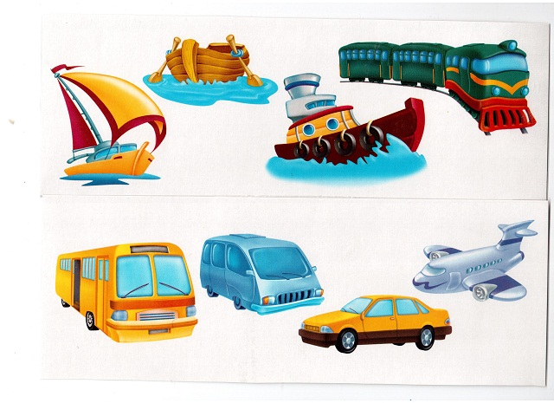
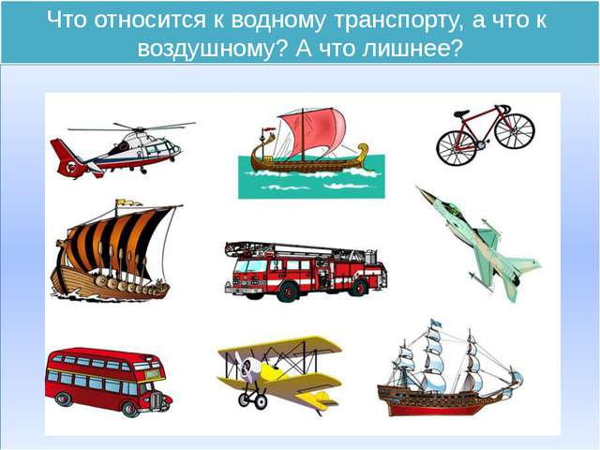
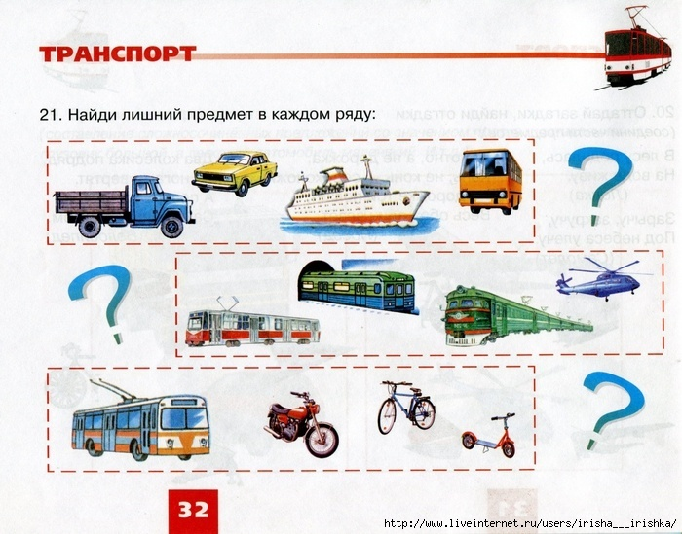
Цель: проверка знаний о видах транспорта
Приложение 2
Загадка – ребус для юных техников.
Цель: закрепление знаний о транспорте.
Задание.
Чья команда первой заполнит ребус и прочитает главное слово.
1
22
33
44
55
56
77
- Он в безбрежном океане
Туч касается крылом
Развернется под лучами-
Отливает серебром.

- Вез разгона ввысь взлетаю,
Стрекозу напоминаю,
Отправляется в полет
Наш советский ………..

- Распустила алый хвост,
Улетела в стаю звезд.
Наш народ построил эту
Межпланетную……………

- Бегу при помощи двух ног,
Пока сидит на мне ездок.
Устойчив я лишь на бегу-
Стоять секунду не могу.

- За лесом усатое море лежит
Волна за волною по морю бежит,
Пройдет по волнам великан- пароход
И каждую каплю собой заберет.

- Словно рубанок,
Землю строгаю-
Делать дороги я помогаю.
Где новостройка,
Всюду внимание
Славной машине
С трудным названием.

- Не живой я, но шагаю,
Землю рыть я помогаю,
Вместо тысячи лопат
Я один работать рад.
Приложение 3
Практическое задание
«Освоение основных навыков выпиливания»
Цель: проверка умения выпиливания и обработки деталей из фанеры.
1.Вставить пилку в лобзик;
2.Выбрать поделку по чертежу и выпилить;
3. Шлифовать;
4.Эстетически оформить поделку разными способами.
Подведение результатов:
1-й уровень: Ребенок испытывает затруднения при работе с чертежом, нуждается в постоянной помощи и контроле.
2-й уровень: Ребенок выполняет в основном задание на основе образца.
3-й уровень: Выполняет задание с элементами творчества.

